МИНОБРНАУКИ РОССИИ

ФЕДЕРАЛЬНОЕ ГОСУДАРСТВЕННОЕ БЮДЖЕТНОЕ ОБРАЗОВАТЕЛЬНОЕ УЧРЕЖДЕНИЕ

ВЫСШЕГО ОБРАЗОВАНИЯ

«ВОРОНЕЖСКИЙ ГОСУДАРСТВЕННЫЙ УНИВЕРСИТЕТ»

(ФГБОУ ВО «ВГУ»)

Факультет компьютерных наук

Кафедра информационных систем

Онлайн тестирование

Курсовой проект

по дисциплине Технологии программирования

Обучающийся Асатрян Р.В., __курс

Обучающийся Веремьёв Д.А., __курс

Руководитель Тарасов В. С*.*

Воронеж2021

Содержание

Содержание 1

Введение 3

1 Постановка задачи 5

2 Метод решения задачи. 5

3 Инструментальные средства, использованные для разработки приложения. 6

3.1 Серверная сторона (Back-end). 6

3.2 Клиентская сторона (Front-end). 6

3.3 Общие средства: 7

4 Функционал приложения и интерфейс пользователя. 7

4.1 Навигационное меню. 7

4.2 Нижняя часть (Footer). 7

4.3 Страница входа пользователя в аккаунт. 8

4.4 Страница регистрации. 9

4.5 Домашняя страница проекта. 9

4.6 О проекте. 11

4.7 Тесты. 12

4.7.1 Все тесты. 12

4.7.2 Создание теста. 12

4.7.3 Интерфейс теста. 14

4.7.4 Результат пользователя. 15

4.7.5 Результат для админа. 17

5 Схема данных и описание структуры разработанного приложения. 18

5.1 Схема данных. 18

5.2 Структура. 19

6 Оценка степени завершенности и перспективы доработки проекта. 20

6.1 Задачи решенные в ходе выполнения практики. 20

6.2 Перспективы доработки проекта. 20

6.3 Заключение. 21

Список использованных источников 22

Введение

Во все времена обучение являлось двигателем прогресса. Если вспомнить историю, то можно понять, что учиться мог не каждый, а только лишь люди из знатных семей. Богатые люди платили преподавателям, чтобы они обучали их детей различным наукам. Но из них были только единицы, которые давали всему миру прогресс и новшества.

Прогресс шел, но очень медленно, из-за малого количества умов. Ближе к 20-му веку началось появляться бесплатное обучение практически во всем мире. Связи с чем технологии и науки росли уже не в линейной последовательности, а в экспоненциальной.

За целый век было изобретено миллионы технологий, наука стала более качественной, образование все доступнее. И, наконец, открыв мир интернета, образование как в бесплатное, так и платное - стало еще больше доступной. Лингвистика, физика, математика, программирование, экономика, биология и множество других наук преподают не только в школах, но и в интернете.

200 лет назад о таком даже смешно было думать, что какой-то простолюдин сможет самостоятельно обучаться чему-либо, не имея огромных средств. Для того, чтобы учиться в интернете достаточно будет даже простого телефона, с доступом в веб-паутину. Естественно, некоторые науки требуют большого, но это совсем другая тема.

Но все же до 2020 года основным источником получения знаний было очное присутствие каждого из обучающихся. В связи с страшной болезнью, а именно вирусу, который бродит в нашем мире до сих, пор учиться и познавать что-то новое стало сложнее. Вернее сказать, что было бы сложнее, если бы не было интернета, который позволяет удаленно получать информацию и повышать квалификацию.

Наша тема не затрагивает качество обучения — это не наша специальность в данном вопросе. Мы ориентируемся на помощь организациям и учебным учреждениям для дистанционного обучения людей. Как мы уже говорили до 2020 года, очное обучение было основным, поэтому сервисов для дистанционной учебы было мало. И теперь каждому учебному учреждению требуется такая платформа.

1. Постановка задачи

Цель: создать сайт с помощью которого ученики могли бы проверять свои знания по таким предметам как:

* Арифметика.
* Логика.

Пользователи разделены на 2 роли:

* Администратор.
* Студент.

Администратор имеет собственные данные для входа и это единственный пользователь, который может смотреть результаты всех пройденных тестов учеников.

1. **Метод решения задачи**.

Для решения задачи было проведено исследование похожих веб приложений таких, как Решу ЕГЭ, Skillotron, Moodle (ВГУ) и другие. Также мной был пройден курс видео уроков по «PHP» на видео платформе YouTube. На основе, полученной на прошлом этапе информации и, собственных идей была спроектирована модель данных проекта. Затем, используя имеющиеся знания, были выбраны инструменты и технологии для реализации проекта.

1. **Инструментальные средства, использованные для разработки приложения**.

Для разработки приложения использовались следующие программные средства:

* 1. Серверная сторона (Back-end).

Для разработки серверной части приложения использовались следующие средства:

* Язык программирования: **php.**
* Фреймворки и библиотеки: **Ajax** и другие.
* Веб-сервер: **SprintHost.**
* Инструмент для проектирования баз данных: **MySQL.**
* СУБД: **MySQL.**
  1. Клиентская сторона (Front-end).

Для разработки клиентской части приложения использовались следующие средства:

* Язык разметки: **HTML.**
* Язык стилей: **CSS.**
* Язык программирования: **JavaScript.**
* Фреймворк: **Bootstrap.**
  1. **Общие средства**:

Средства, использующиеся для разработки, как клиентской части, так и серверной части:

* Интегрированная среда разработки: **Atom.**
* Браузер для отладки: **Google** **Chrome, Safari.**

1. **Функционал приложения и интерфейс пользователя**.
   1. Навигационное меню.

На каждой страницу сайта, в верхней части расположено навигационное меню.



Рисунок 1 – Навигационное меню для зарегистрированного пользователя.

В данном состоянии навигационное меню имеется четыре доступные кнопки/ссылки:

* На главную – ведет на главную страницу проекта.
* Контакты – ведет на страницу, где расположены контакты создателей.
* О проекте – ведет на страницу, в которой описан проект.
* Выйти – ведет на страницу с формой входа.
  1. Нижняя часть (Footer).

В нижней части сайта располагается блок c информацией о проекте и контактами.



Рисунок 2 – Нижняя часть сайта (Footer).

Навигационное меню и нижняя часть сайта (Footer) доступны только авторизованным пользователям.

* 1. Страница входа пользователя в аккаунт.

Форма для входа пользователя в свой аккаунт.

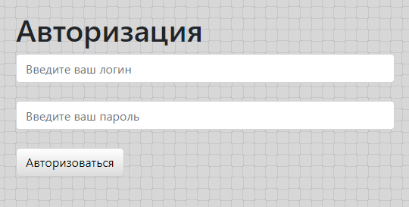

Рисунок 3 – Форма входа.

На форме размещено два поля ввода:

* Поле логин – для ввода логина пользователя.
* Поле пароль – для ввода пароля пользователя.

Так же на форме имеется кнопка Авторизоваться для отправки формы и входа в аккаунт.

* 1. Страница регистрации.

Для пользователей, у которых еще нет аккаунта, есть возможность его зарегистрировать.

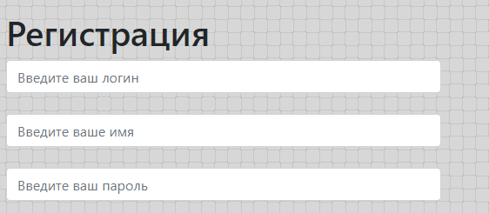

Рисунок 4 – форма регистрации.

На поле размещены поля для ввода:

* Логин – для ввода логина пользователя в системе.
* Имя – для ввода имя пользователя.
* Пароль – пароль пользователя от своей учетной записи.
  1. **Домашняя страница проекта**.

Домашняя страница представляет собой промежуточную страницу после регистрации/авторизации, перед самим тестированием и выглядит так:

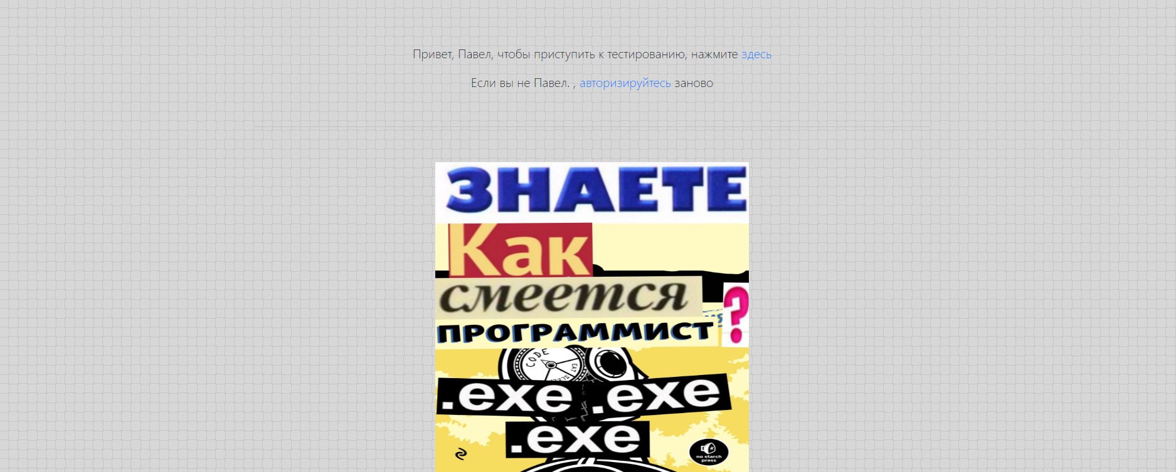

Рисунок 5 – Домашняя страница.

Домашняя страница содержит две ссылки:

* Здесь – ведет страницу с выбором теста.
* Авторизуйтесь – ведет на начальную страницу, где можно сменить пользователя.
  1. **О проекте**.

Описание проекта.



Рисунок 6 – О проекте.

Примерный функционал.

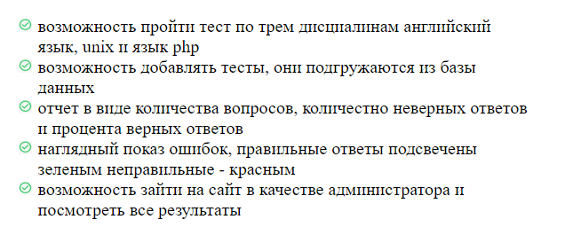

Рисунок 7 – Примерный функционал проекта.

* 1. Тесты.
     1. **Все тесты**.

На данной странице показаны все тесты, размещенные на сайте. 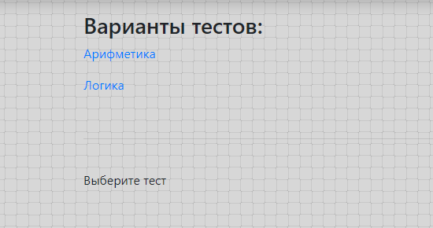

Рисунок 8 – Все тесты.

* + 1. **Создание теста**.

Создать тест пока можно только через базу данных.

Для этого имеется три таблицы:

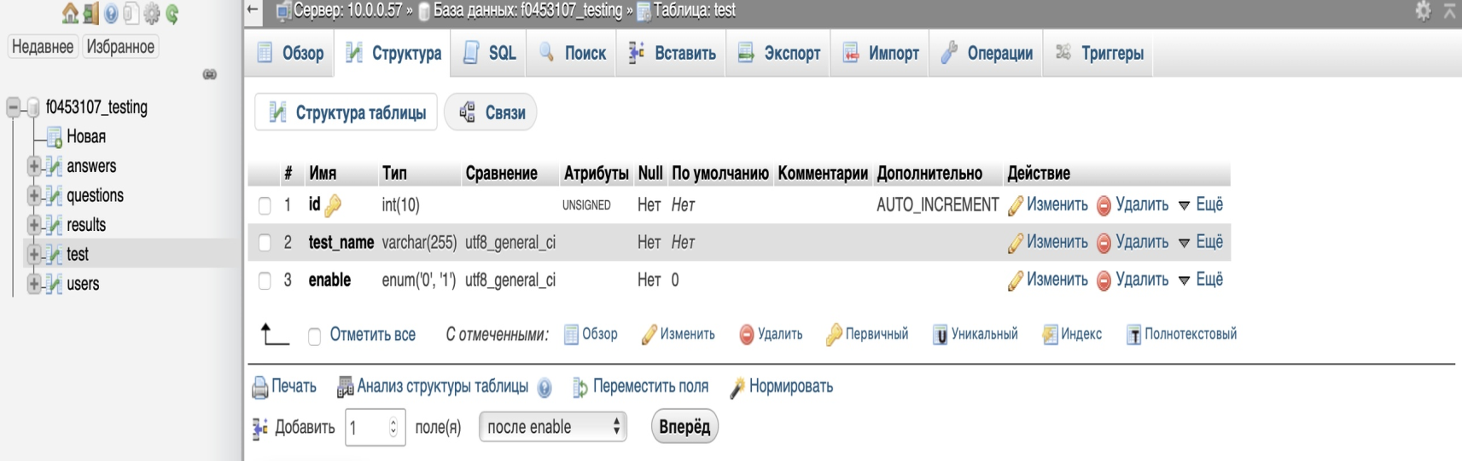

Рисунок 9 – Таблица с самими тестами.

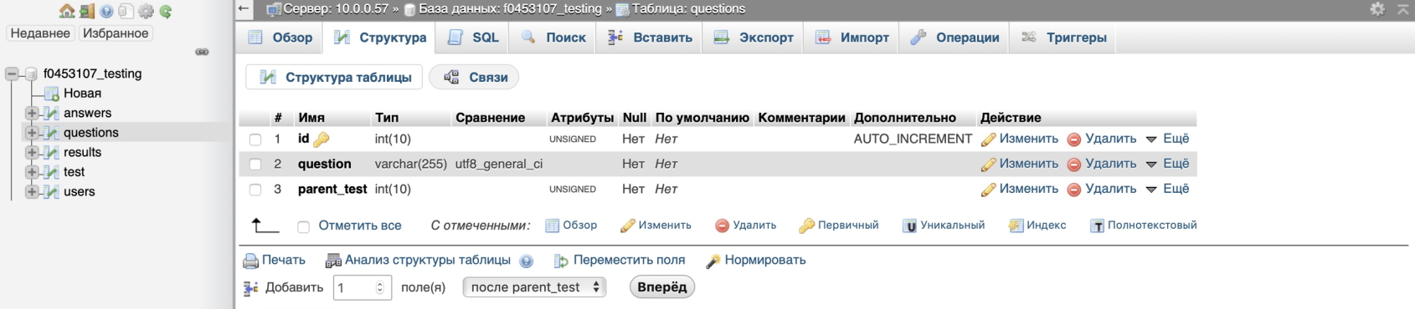 Рисунок 10 – Таблица с вопросами.

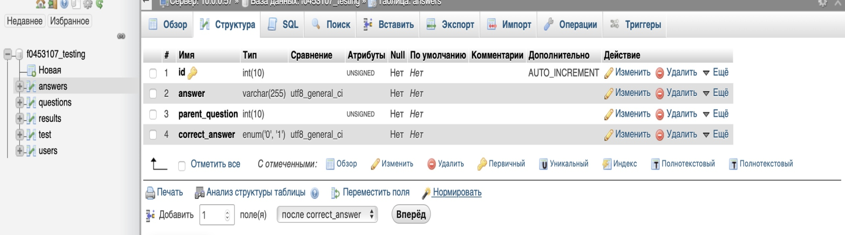Рисунок 11 – Таблица с ответами.

Структура тестирования иерархическая: все последовательно связанно друг с другом. Сначала идёт таблица с тестами, в таблице вопросов есть колонка parent_test, которая связана с id теста, в таблице вопросов есть вкладка parent_question, которая связана, собственно, с id вопроса, к которому относится ответ.

* + 1. **Интерфейс теста**.

Тестирование является проверкой усвоенных знаний. На данный момент есть один тип тестов:

* Тесты с выбором ответа

Пример тест по арифметики выглядит так:

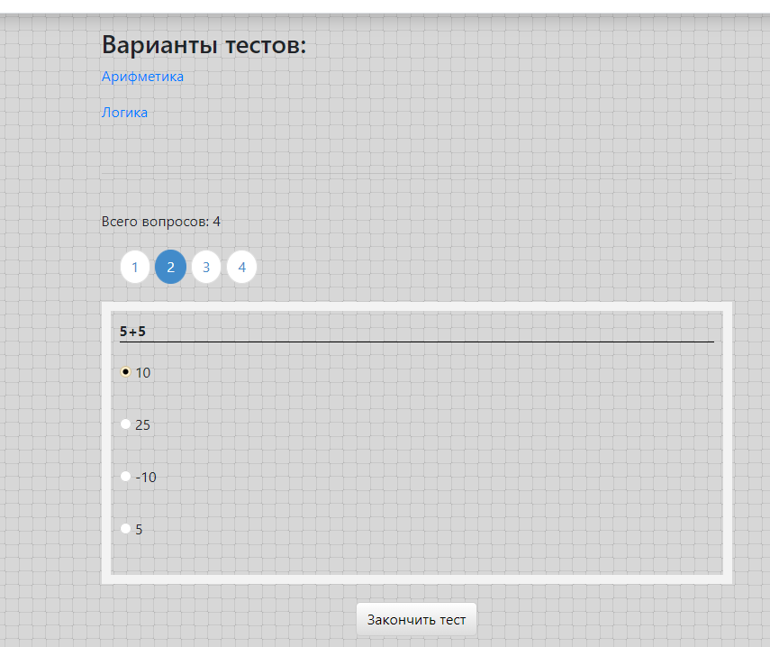

Рисунок 12 – Интерфейс теста.

С помощью кнопок 1,2,3,4 можно переключаться между вопросами теста.

* + 1. **Результат пользователя**.

После того как пользователь пройдет тест ему выводится результат:

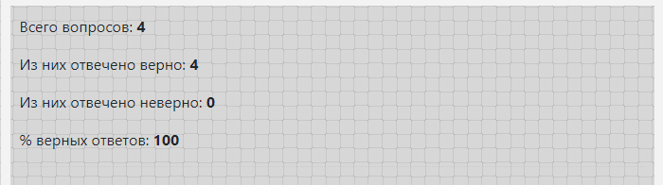

Рисунок 13 – Результаты.

Статистика отражает общее количество вопросов, количество вопросов на которые пользователь ответил правильно, количество вопросов на которые пользователь ответил неправильно, и процент верных ответов.

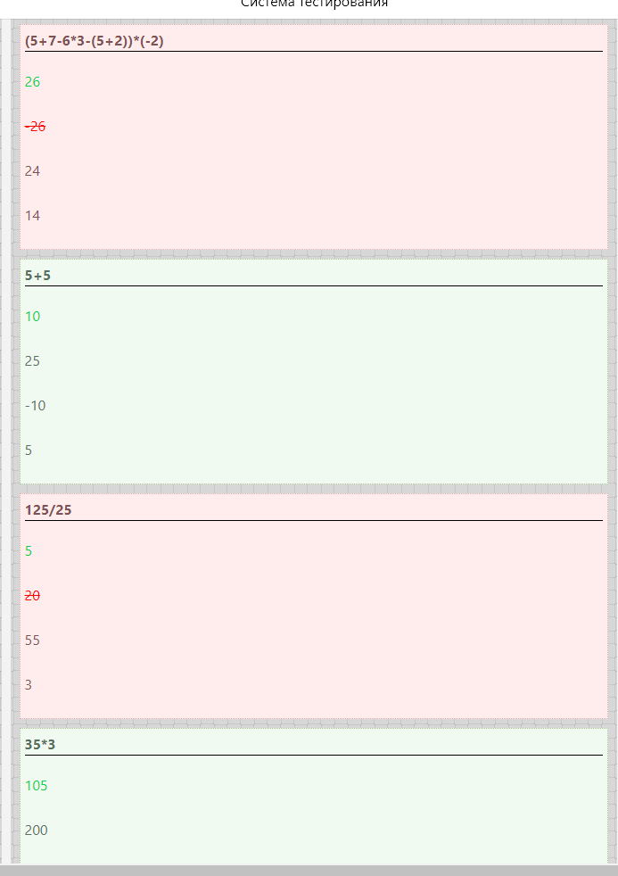

Рисунок 14 – Правильные и неправильные ответы.

Так же после прохождения тестов отображаются те вопросы, которые были даны верные ответы и те, в которых пользователь допустил ошибку.

Так же среди вариантов ответов подсвечены правильные, если пользователь допустил ошибку дополнительно подсвечивается вариант, который выбрал он.

* + 1. **Результат для админа**.

Если авторизоваться в качестве администратора, то на главной странице появится дополнительная функция посмотреть результаты (логин: admin пароль: qwerty). Для входа в обычный аккаунт (логин: Login1 пароль: 123123).

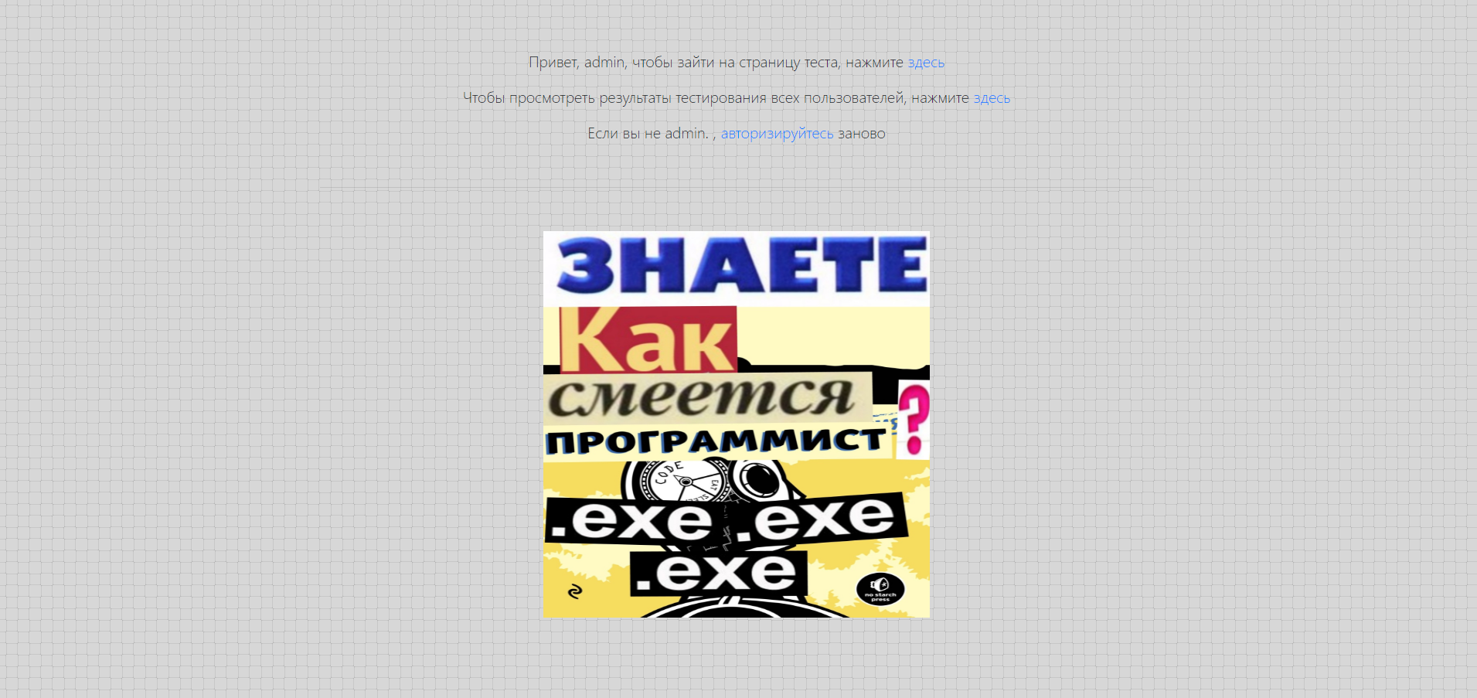

Рисунок 15 – Изменения при входе за админа.

Так же на странице с тестированием тоже появляется вкладка «результаты».



Рисунок 16 – Изменения при входе за администратора (2).

После того как вы нажимаете здесь вам показываются результаты всех, кто проходил тест.

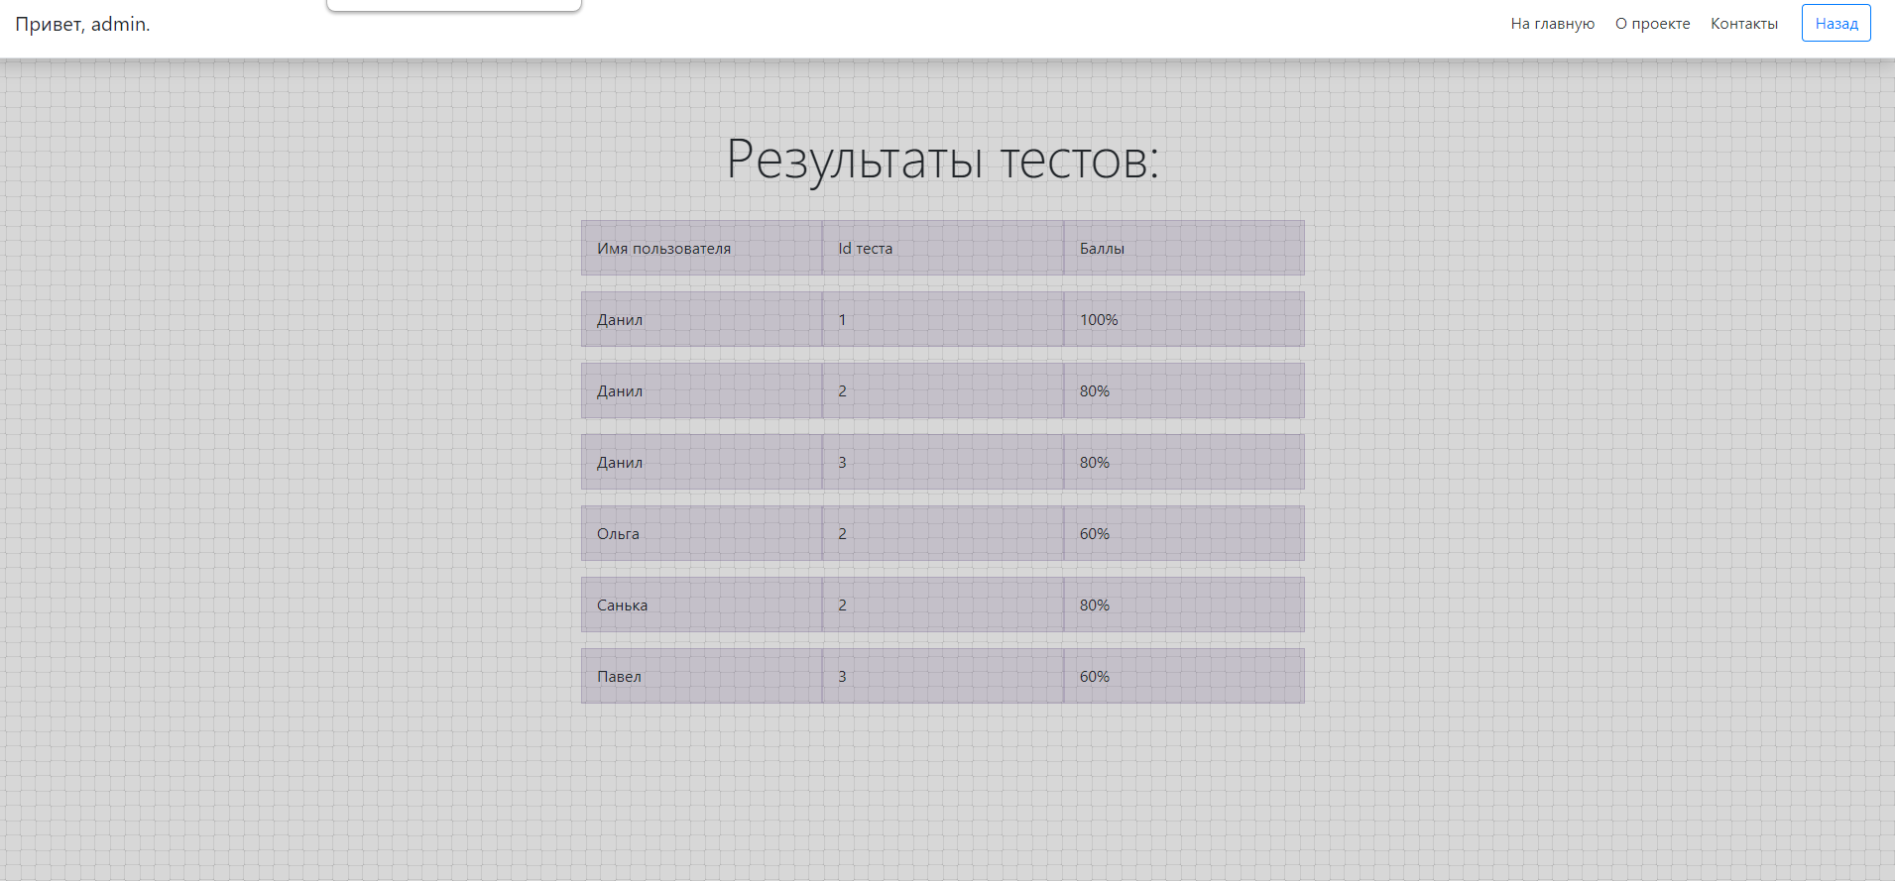

Рисунок 17 – Таблица результатов.

1. Схема данных и описание структуры разработанного приложения.
   1. Схема данных.

Как было показано в пункте 4.7.2 таблицы, связанные с тестом, но помимо этого используются еще 2 таблицы:

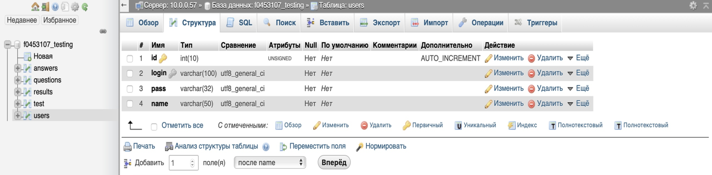

Рисунок 18 – Таблица зарегистрированных пользователей.

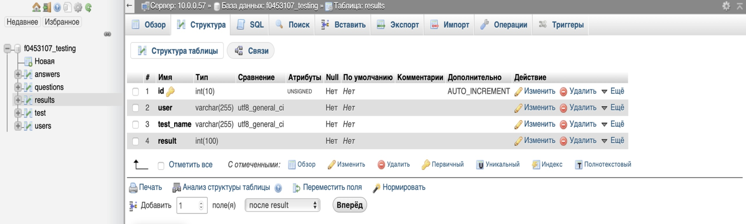

Рисунок 19 **–** Таблица, в которую записываться результат.

* 1. Структура.

В нашей работе имеются следующие файлы:

* About – страница с информацией об авторах и проекте.
* Auth – отвечает за авторизацию если ты зарегистрирован.
* Check – отвечает за регистрацию.
* Config – подключение к базе данных.
* Exit – возвращает на стартовую страницу.
* Functions – содержит в себе функции, которые используется в тесте и базе данных.
* Index – страница регистрации.
* Results – страница для админа, где размещены результаты всех пользователей.
* Scripts – файл со скриптами.
* Style – файл отвечающий за стили.
* Testing – страница с тестированием.

1. Оценка степени завершенности и перспективы доработки проекта.
   1. Задачи решенные в ходе выполнения практики.

В ходе выполнения летней практики были решены следующие задачи:

* Выбор темы для проекта. (Асатрян, Веремьёв)
* Анализ похожих приложений Решу ЕГЭ, Skillotron, Moodle (ВГУ). (Асатрян, Веремьёв)
* Регистрация на хостинге и размещение страницы “О проекте”. (Веремьёв)
* Создание модели данных. (Веремьёв)
* Создание и подключение БД. (Веремьёв)
* Проектировка архитектуры проекта. (Асатрян)
* Реализация запланированного функционала. (Асатрян)
* Проведено тестирование приложения. (Веремьёв)
* Размещение и настройка приложения на веб-хостинге. (Веремьёв)
* Составление итогового отчета. (Асатрян)
  1. Перспективы доработки проекта.

Проект имеет перспективы развития. Вот некоторые примеры:

* Добавление роли учителя, который может редактировать тесты и смотреть результаты всех учеников.
* Добавление новых видов вопросов.
* Улучшение некоторых элементов стиля.
* Добавление рейтинга сложности для тестов.
* Возможность изменять информацию о пользователе в личном кабинете.
* Добавление возможности связи между преподавателем и учеником.
* Добавление ограничение по времени на тест.
* Расширение функционала админа: возможность редактировать тесты, возможность просматривать всех пользователей и удалять их, возможность контролировать роль учителя: наделять правами учителя любого пользователя.
  1. Заключение.

Таким образом, в ходе выполнения учебного проекта по созданию клиент-серверного приложения для тестирования по учебным дисциплинам, была разработана система для проведения теста базовых знаний по таким предметам как: арифметика, логика. Данная система будет полезна как для студентов, так и для преподавателей. Наше приложение упрощает построение образовательного процесса, а также дает дополнительные возможности для домашнего обучения студентов, особенно это актуально в условиях пандемии.

Список использованных источников

1. https://wm-school.ru/html/html_scripts.html
2. https://html5book.ru/vvedenie-v-jquery/
3. https://getbootstrap.com/
4. https://itchief.ru/bootstrap/installation
5. https://www.mysql.com/
6. https://flask.palletsprojects.com/en/latest/
7. http://htmlbook.ru/css/help